【１】オンラインストレージ（One Drive→Microsoft）

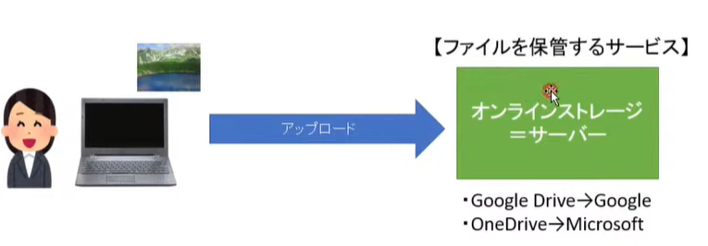

【２】クラウド

①アカウント作成だけすれば、インターネット上でソフトを使用できる

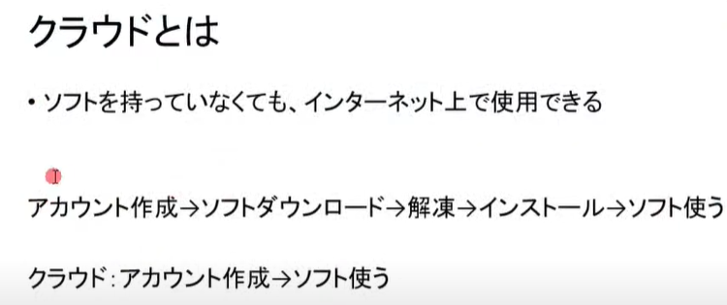

【３】クラウドのメリット

①自分のパソコンにソフトを入れなくても良い

②自分のパソコンのファイルも保管してくれる

③自分のパソコンの性能が悪い場合でも大丈夫

【４】なりすまし（他人になりすます行為）

①名前を誰でも登録できる場合は「なりすまし」ができる

（なりすまし例）Amazon、佐川急便

（amazon）

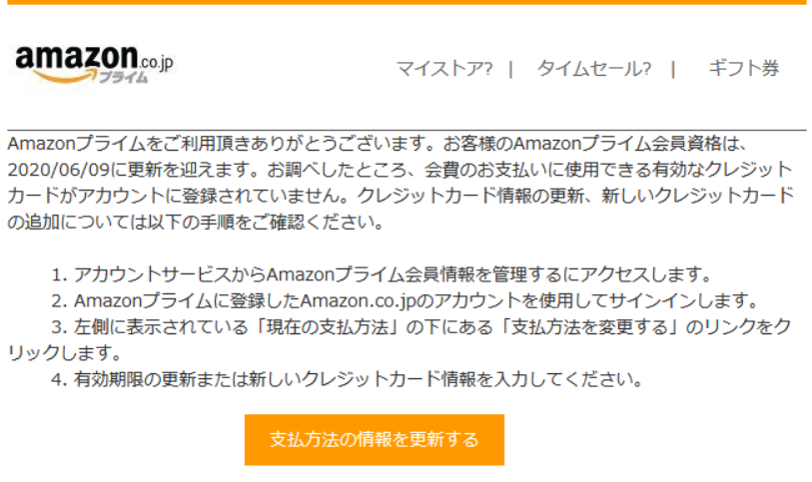

（佐川急便）

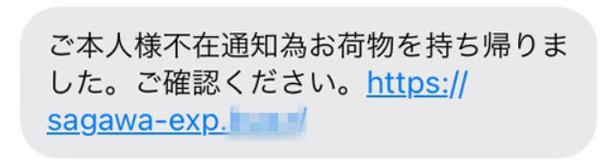

②本物かどうかを判断する場合

●会社名をホームページから検索して表示する（※記載のURLをクリックしない）

●本物だと判断できる方法を知っておく

③公式のホームページを見分ける方法

●公式のアドレスを確認する

